Warszawa, 12.10.2026 r.

INFORMACJA PRASOWA
…………………………………….
O 17,2% r/r wzrosła wartość zapytań o kredyty mieszkaniowe we wrześniu 2026 r. - informuje BIK Indeks Popytu na Kredyty Mieszkaniowe. Wartość Indeksu oznacza, że we wrześniu 2026 r.,
w przeliczeniu na dzień roboczy, banki i SKOK-i przesłały do BIK zapytania o kredyty mieszkaniowe na kwotę wyższą o 17,2% niż we wrześniu 2025 r.

We wrześniu 2026 r. o kredyt mieszkaniowy złożono o 9,7% więcej wniosków niż rok wcześniej. Również w porównaniu do sierpnia br. liczba osób wnioskujących o kredyt mieszkaniowy wzrosła o 10,1%.

Średnia wartość wnioskowanego kredytu mieszkaniowego wyniosła we wrześniu br. 522,4 tys. zł i była wyższa o 6,9% niż we wrześniu 2025 r. Natomiast w porównaniu do sierpnia 2026 r. spadła o 0,6%.

- Zgodnie z obserwacjami i zapowiedziami w poprzednich komentarzach, w kolejnych miesiącach należy oczekiwać stopniowego spowolnienia wzrostu liczby osób wnioskujących o kredyt mieszkaniowy. Zjawisko to będzie w dużej mierze efektem wysokiej bazy statystycznej, ponieważ bieżące wyniki są porównywane z analogicznymi miesiącami 2025 r., kiedy nastąpiło już wyraźne ożywienie popytu na finansowanie mieszkaniowe. W rezultacie czynnik ten będzie oddziaływał również na poziom odczytów samego Indeksu, wpływając na stopniowe wyhamowanie jego rocznej dynamiki. Nadal utrzymuje się wysokie zainteresowanie kredytami mieszkaniowymi, co potwierdza niemal 10-procentowy wzrost liczby osób ubiegających się o kredyt mieszkaniowy we wrześniu br. w porównaniu z analogicznym okresem ubiegłego roku.
Warto podkreślić, że obserwowany popyt nie jest wyłącznie efektem planowanych zakupów nieruchomości na rynku pierwotnym i wtórnym. Istotnym czynnikiem wspierającym aktywność kredytobiorców pozostają także decyzje dotyczące refinansowania wcześniej zaciągniętych zobowiązań hipotecznych. W warunkach zmieniającego się otoczenia stóp procentowych oraz rosnącej konkurencji pomiędzy bankami część klientów aktywnie poszukuje możliwości optymalizacji kosztów obsługi zadłużenia, co dodatkowo zwiększa liczbę składanych wniosków kredytowych. W efekcie, mimo spodziewanego osłabienia dynamiki wskaźników wynikającego głównie z efektów statystycznych, fundamenty popytu na finansowanie mieszkaniowe pozostają relatywnie silne, a aktywność potencjalnych kredytobiorców utrzymuje się na poziomie istotnie wyższym niż przed rokiem – podkreśla dr hab. Waldemar Rogowski, główny analityk Grupy BIK.

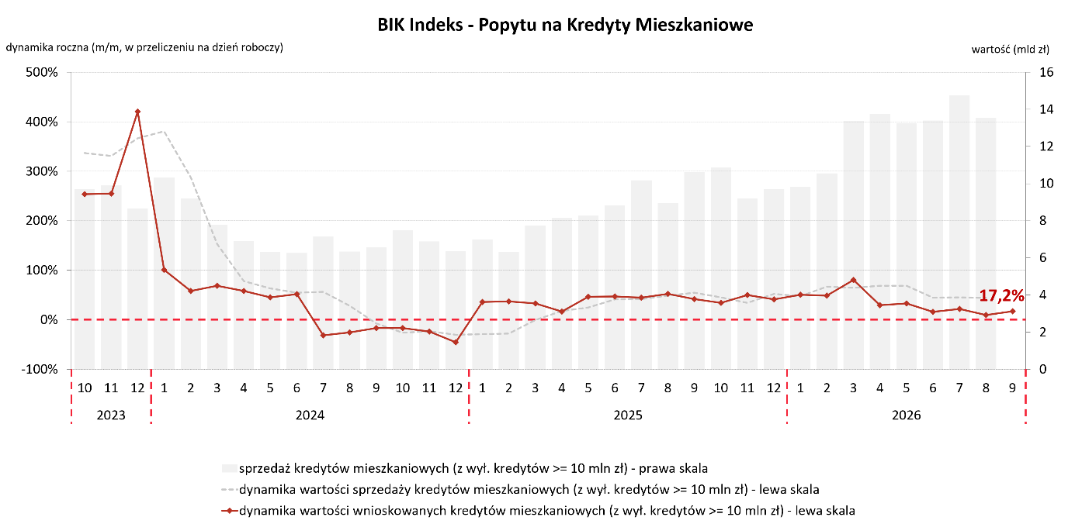
BIK Indeks Popytu na kredyty mieszkaniowe to wskaźnik, który mierzy zainteresowanie kredytami mieszkaniowymi w Polsce. Indeks ten pokazuje, jak zmienia się wartość wniosków o kredyty mieszkaniowe składanych przez klientów indywidualnych w porównaniu do analogicznego okresu roku ubiegłego. Wskaźnik ten jest użyteczny dla analityków i instytucji finansowych, ponieważ pomaga ocenić trendy na rynku kredytów mieszkaniowych i pozwala prognozować poziom akcji kredytowej w kolejnych miesiącach.

Aktualne informacje o rynku kredytowym prezentujemy na stronie Analizy rynkowe oraz w Newsletterze kredytowym BIK.

Biuro Informacji Kredytowej S.A. wspiera bezpieczeństwo instytucji finansowych i ich klientów, udostępniając bezpieczny system wymiany informacji kredytowych i gospodarczych oraz nowatorskie rozwiązania antyfraudowe. Jako jedyne biuro kredytowe w Polsce, poprzez internetowy portal www.bik.pl oraz aplikację mobilną Mój BIK, umożliwia klientom indywidualnym monitorowanie własnej historii kredytowej, a dzięki Alertom BIK ostrzega przed każdą próbą wyłudzenia kredytu. Systemowe rozwiązania antyfraudowe w portfolio BIK to: Platforma Antyfraudowa BIK, Platforma Blockchain, Platforma Cyber Fraud Detection oraz Platforma Biometrii Behawioralnej. BIK aktywnie wspiera innowacje, adresowane do przedsiębiorców z sektora finansów, a także innych segmentów rynku, startupów, fintechów. Zainicjował zbudowanie jednolitego standardu raportowania danych niefinansowych, tworząc Platformę ESG BIK. Ponadto Biuro gromadzi i udostępnia dane o historii kredytowej klientów indywidualnych i przedsiębiorców z całego rynku kredytowego, oraz dane z obszaru pożyczek pozabankowych. Baza BIK zawiera informacje o 444 mln rachunków należących do 25,5 mln klientów indywidualnych oraz 7,1 mln rachunków należących do 2,2 mln przedsiębiorców.BIK posiada najwyższe kompetencje w zakresie Analiz rynkowych i nowoczesnych technologii. Łączy cechy nowoczesnej firmy technologicznej z atrybutami instytucji zaufania publicznego. Od kilkunastu lat BIK jest aktywnym członkiem międzynarodowego Stowarzyszenia ACCIS, zrzeszającego największą grupę rejestrów kredytowych na świecie.

Kontakt dla mediów:
Aleksandra Stankiewicz-Billewicz
Biuro prasowe BIK
kom.: + 48 512 164 131
aleksandra.stankiewicz-billewicz@bik.pl

